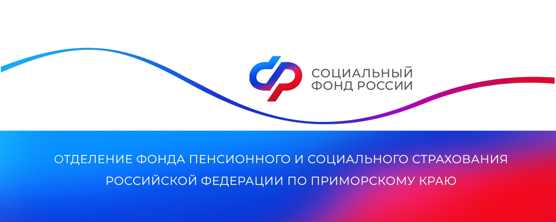

**Отделение СФР по Приморскому краю в два раза сократило сроки рассмотрения заявлений о распоряжении маткапиталом**

*С 7 июня вступили в силу изменения в закон «О дополнительных мерах государственной поддержки семей, имеющих детей», согласно которым срок рассмотрения заявления о распоряжении средствами маткапитала сокращен вдвое. Теперь Отделение СФР по Приморскому краю рассматривает документы в течение пяти рабочих дней с даты их приема.*

С 5 рабочих дней до 48 часов сокращен срок рассмотрения межведомственных запросов, направляемых региональным Отделением СФР в соответствующие государственные и муниципальные организации. При отсутствии ответа в указанные сроки, рассмотрение заявления может быть приостановлено до 12 дней. Перечисление денежных средств из материнского капитала теперь занимает не более 5 рабочих дней с даты принятия решения.

«Ускорение процесса обработки заявлений позволит родителям быстрее воспользоваться средствами. Они могут их направить на улучшение жилищных условий, оплату образования любого ребёнка в семье, приобретение товаров и услуг для детей с ограниченными возможностями, а также на формирование накопительной пенсии родителя», — рассказала руководитель Отделения СФР по Приморскому краю **Александра Вовченко.**

Напомним, что в 2025 году размер материнского капитала составляет 690 266,95 руб. на первого ребенка и 912 162,09 — на второго, если он родился или усыновлен после 2020 года и до его появления право на маткапитал у семьи не возникало.

Подать заявление о распоряжении средствами материнского капитала можно в личном кабинете на портале Госуслуг, при посещении клиентской службы Отделения СФР по Приморскому краю или в МФЦ. Вместе с заявлением необходимо представить документ, удостоверяющий личность владельца сертификата.

Получить дополнительную информацию жители региона могут по номеру телефона единого контакт-центра: 8 800 100 00 01 (звонок бесплатный, режим работы региональной линии — пн-чт с 8:30 до 17:30, пт — до 16:15) и в аккаунтах Отделения фонда по Приморскому краю в социальных сетях — [ВКонтакте](https://vk.com/sfr_primorsky) и [Одноклассники](https://ok.ru/sfr.primorsky).

Пресс-служба

Отделения Социального фонда России

по Приморскому краю

e-mail: [pressa@25.sfr.gov.ru](mailto:pressa@25.sfr.gov.ru)